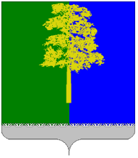

ХАНТЫ-МАНСИЙСКИЙ АВТОНОМНЫЙ ОКРУГ – ЮГРА
ДУМА КОНДИНСКОГО РАЙОНА

РЕШЕНИЕ

Об утверждении Положения об удостоверении и нагрудном знаке
депутата Думы Кондинского района

В соответствии с Уставом Кондинского района, Регламентом работы Думы Кондинского района, Дума Кондинского района решила:
1. Утвердить Положение об удостоверении и нагрудном знаке депутата Думы Кондинского района (приложение).
2. Признать утратившими силу решение Думы Кондинского района от 28 декабря 2010 года № 42 «Об утверждении «Положения об удостоверениях главы Кондинского района, заместителя председателя Думы Кондинского района, депутата Думы Кондинского района и нагрудном знаке депутата Думы Кондинского района».
3. Настоящее решение опубликовать в газете «Кондинский вестник» и разместить на официальном сайте органов местного самоуправления Кондинского района.
4. Настоящее решение вступает в силу после его подписания и распространяется на правоотношения, возникшие с 27 октября 2015 года.
5. Контроль за выполнением настоящего решения возложить на постоянную мандатную комиссию Думы Кондинского района (Е.В. Белослудцев) и председателя Думы Кондинского района А.А. Тагильцева в соответствии с их компетенцией.

Председатель Думы Кондинского района А.А. Тагильцев

пгт. Междуреченский
26 января 2016 года
№ 47

Приложение
к решению Думы Кондинского района
от 26.01.2016 № 47

ПОЛОЖЕНИЕ
ОБ УДОСТОВЕРЕНИИ И НАГРУДНОМ ЗНАКЕ
ДЕПУТАТА ДУМЫ КОНДИНСКОГО РАЙОНА

Статья 1. | Общие положения

1. Настоящее Положение определяет порядок оформления, выдачи, замены, учета, хранения и уничтожения удостоверения председателя, заместителя председателя, депутата Думы Кондинского района (далее – депутат Думы, удостоверение) и нагрудного знака депутата Думы Кондинского района (далее – нагрудный знак).
2. Удостоверение депутата Думы является документом, удостоверяющим личность, и подтверждает его полномочия.
3. Нагрудный знак является отличительным знаком депутата Думы.
4. Депутат Думы пользуется удостоверением и нагрудным знаком в течение срока полномочий и обязан обеспечить их сохранность.
5. По истечении срока полномочий депутата Думы удостоверение и нагрудный знак остаются у лиц, избранными на соответствующие должности.
6. В случае отзыва или досрочного прекращения полномочий депутата Думы в связи с вступившим в законную силу обвинительным приговором суда в отношении лица, являющегося депутатом Думы удостоверение и нагрудный знак подлежат возвращению в аппарат Думы Кондинского района.

Статья 2. | Порядок оформления и выдачи удостоверения и нагрудного знака

1. Основанием для выдачи удостоверения и нагрудного знака председателю и заместителю председателя Думы Кондинского района является решение Думы Кондинского района об избрании их на соответствующие должности, основанием для выдачи удостоверения и нагрудного знака депутату Думы является решение соответствующей избирательной комиссии об избрании на муниципальных выборах главой поселения, депутатом представительного органа поселения, входящего в состав муниципального района, а также решение соответствующего представительного органа поселения об избрании (делегировании) депутата представительного органа поселения в состав Думы Кондинского района.
2. Оформление удостоверения и нагрудного знака обеспечивается аппаратом Думы Кондинского района.
3. Образец и описание нагрудного знака и удостоверения депутата Думы утверждаются приложениями к настоящему Положению.
4. Удостоверение и нагрудный знак выдаются руководителем аппарата Думы Кондинского района.
5. Удостоверение подписывается председателем Думы Кондинского района.
6. Оформленное удостоверение регистрируется в журнале учета и выдачи удостоверений и выдается под личную подпись.
7. В случае неправильного оформления удостоверения испорченный бланк удостоверения подлежит уничтожению.

Статья 3. | Порядок замены и возврата удостоверения

1. Удостоверение подлежит замене в следующих случаях:
1) при общей замене;
2) при порче;
3) при изменении фамилии, имени или отчества и т.д.
2. При выдаче удостоверения взамен утраченного, в новом удостоверении проставляется отметка «Дубликат».
3. Выдача нового удостоверения во всех случаях (кроме утраты) осуществляется при возврате ранее выданного удостоверения.
4. О возврате удостоверения делается отметка в журнале учета и выдачи удостоверения.

Статья 4. | Порядок учета, хранения и уничтожения удостоверения, нагрудного знака

1. Учет и хранение удостоверения, нагрудного знака обеспечивается аппаратом Думы Кондинского района.
2. Недействительное удостоверение, а также возвращенное удостоверение периодически, не реже одного раза в год, подлежат уничтожению с составлением соответствующего акта. Дата, номер акта заносятся в журнал учета и выдачи удостоверения.
3. Уничтожение удостоверения осуществляется комиссией, созданной на основании распоряжения председателя Думы Кондинского района.

Приложение 1

к Положению об удостоверении и нагрудном знаке депутата Думы Кондинского района

ОБРАЗЕЦ И ОПИСАНИЕ
УДОСТОВЕРЕНИЯ ДЕПУТАТА ДУМЫ КОНДИНСКОГО РАЙОНА

1. Образец удостоверения депутата Думы Кондинского района

ГЕРБ
КОНДИНСКОГО
РАЙОНА

УДОСТОВЕРЕНИЕ

Ханты-Мансийский автономный округ – Югра  ДУМА КОНДИНСКОГО РАЙОНА  Выдано: «___» ______________ 20___ года  Действительно до окончания срока полномочий  МП | УДОСТОВЕРЕНИЕ № ____  _______________________________  (фамилия)  _______________________________  (имя, отчество)  _________________________________________________  _________________________________________________  _________________________________________________  паспорт: серия _______ № _____________  выдан «___» _______ ____ _________________________  ________________________________________________  Председатель  Думы Кондинского района ___________ /_______________/  МП

2. Описание удостоверения депутата Думы Кондинского района

1. Удостоверение депутата Думы Кондинского района представляет собой книжечку в мягкой обложке темно-красного цвета, размером в развернутом виде 20 x 6,5 см с воспроизведением в центре на правой лицевой стороне золотистым тиснением герба Кондинского района, под которым в одну строку размещено слово «УДОСТОВЕРЕНИЕ».
2. Внутренняя сторона удостоверения состоит из левой и правой ламинированных вклеек, выполненных на бумаге с защитными знаками и голограммой.
3. На левой внутренней вклейке удостоверения размещаются:
1) вверху в две строки, по центру слова «Ханты-Мансийский автономный округ-Югра, ДУМА КОНДИНСКОГО РАЙОНА»;
2) справа оставлено чистое поле для цветной фотографии владельца удостоверения размером 30 x 40 мм (анфас без головного убора); фотография скрепляется голограммой; слева - герб Кондинского района в цветном исполнении размером 20 x 15 мм, в левом нижнем углу слова – «Выдано: «__» ________ 20__ года», ниже «Действительно до окончания срока полномочий».
4. На правой внутренней вклейке удостоверения размещаются:
1) вверху по центру - надпись «УДОСТОВЕРЕНИЕ» и порядковый номер «№___», выполненные типографским полужирным шрифтом; ниже по центру - в две строки указываются фамилия, имя и отчество в именительном падеже владельца удостоверения; ниже – «депутат Думы Кондинского района от _________ поселения _______», либо «председатель Думы Кондинского района», «заместитель председателя Думы Кондинского района».
2) ниже под должностью с выравниванием по левому краю слова: «паспорт: серия ___ № ____________ выдан __________________________________________».
3) в нижней левой части вклейки указывается наименование – «Председатель Думы Кондинского района», далее размещаются его подпись и Ф.И.О., подпись заверяется гербовой печатью Думы Кондинского района.
5. Внутренние вклейки наклеены на внутреннюю сторону удостоверения.

Приложение 2

к Положению об удостоверении и нагрудном знаке депутата Думы Кондинского района

ОБРАЗЕЦ И ОПИСАНИЕ
НАГРУДНОГО ЗНАКА ДЕПУТАТА ДУМЫ КОНДИНСКОГО РАЙОНА

1. Образец нагрудного знака депутата Думы Кондинского района

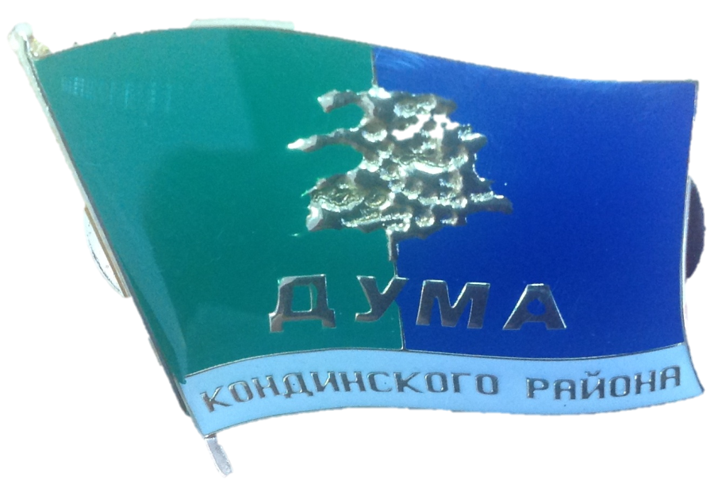

2. Описание нагрудного знака депутата Думы Кондинского района

1) Нагрудный знак депутата Думы Кондинского района представляет собой изображение в виде стилизованного флага Кондинского района.
2) Поверхность нагрудного знака, разделенная по вертикали на две полосы: левая часть зеленого цвета, правая часть синего цвета, в центре поверх деления зеленой и синей полос - кедр желтого цвета без корней, в нижней части нагрудного знака по горизонтали полоса белого цвета.
3) На разделении полос синего и зеленого цвета под кедром заглавными буквами надпись «ДУМА». В нижней части нагрудного знака в полосе белого цвета заглавными буквами надпись – «Кондинского района». Надписи и края нагрудного знака выполнены под золото.
4) Размер нагрудного знака 3,8 x 2,4 см.
5) Нагрудный знак металлический (мягкие эмали), крепление цанга.

